Руководство по установке и запуску

программы TDMCC

## 1 Программа TDMCC

Директория ***TDMCC*** содержит две основные поддиректории:

***TDMCC*** - главная,

***WORK*** - рабочая.

Поддиректория ***TDMCC*** должна содержать:

***ERDL*** - поддиректория с библиотеками констант;

***syntab*** - синтаксические таблицы языка задания исходных данных;

***syntab.u*** – информация о версии программы;

***TDMCC.exe*** - программа запуска меню;

***TDMCC_rnd_008.exe*** - программа расчета начальных данных;

***TDMCC_run_008.exe*** - программа счета задачи;

***Gr_TDMCC_08.exe*** - программа просмотра геометрий блоков;

***TDMCC_PARM.ins*** - текстовый файл с именем задачи;

***all.bat*** - командный файл запуска задач на расчет начальных данных и собственно счет;

***rnd.bat*** - командный файл запуска задач на расчет начальных данных;

***run.bat*** - командный файл запуска задач на счет;

***grf.bat*** - командный файл запуска графической части;

***view.bat*** - командный файл запуска просмотра файлов;

***edit.bat*** - командный файл запуска редактора файлов;

***tdmcc.env*** – текстовый файл, содержащий полный путь расположения поддиректории*TDMCC*.

Small_model - поддиректория с данными изомерной кинетики, малая модель;

Big_model- поддиректория с данными изомерной кинетики, большая модель;

Поддиректория ***WORK*** используется для создания в ней и хранения файлов исходных данных задач. В нее же записываются рабочие файлы (с расширениями *.****zz1*, *.zz2*, *.rnd*, *.run и др.***) создающиеся при счете задач. Кроме этой поддиректории можно создавать и другие с различными именами, но с тем же функциональным значением, что и ***WORK.***

## 2 Счет задач на ПК

Для выполнения расчетов задач по программе TDMCC необходимо на жестком диске создать директорию ***TDMCC*** с содержимым, как описано выше.

Чтобы выполнить расчет задачи надо в поддиректории ***WORK*** создать файл с именем *имя_задачи* (без расширения) и, используя любой текстовый редактор, заполнить его исходными данными задачи согласно правилам подготовки исходных данных. Необходимо при этом помнить, что любой непустой символ в первой позиции строки служит признаком конца исходных данных.

При необходимости, исправить путь расположения поддиректории ***TDMCC*** в файле ***tdmcc.env***.

Далее следует запустить файл ***tdmcc.exe*** из поддиректории ***TDMCC*** или вывести иконку на панель Desktop WINDOWS с ссылкой на этот файл и оттуда его запустить. Появится окно с заставкой программы, наверху которого находится полоса меню (Рисунок 1).

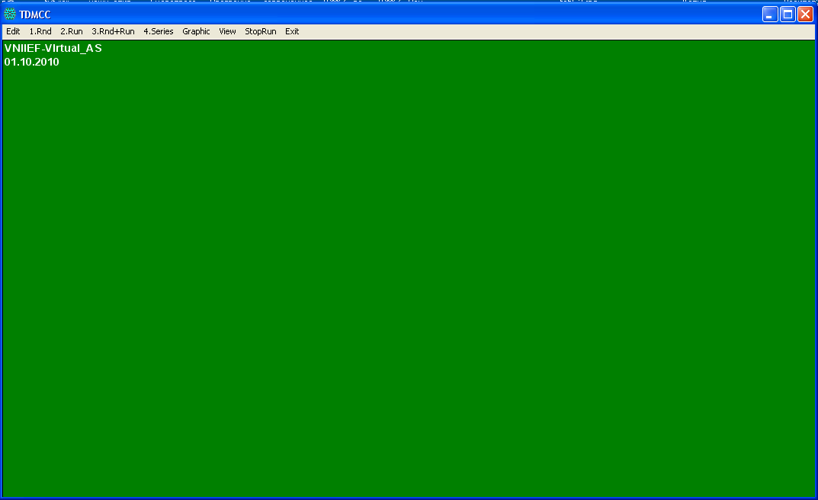

Рисунок 1 –Общий вид меню

Меню содержит следующие пункты:

**1.Rnd** - запуск программы расчета начальных данных (РНД);

**2.Run** - запуск программы счета;

**3.Rnd+Run** - последовательный запуск программ РНД и счета;

**4.Series** - запуск на счет серии задач;

**Graphic** - вход в просмотр геометрий блоков;

Подчеркнутые символы в названиях пунктов меню определяют "горячие" клавиши для выделения пунктов меню. Активизация пункта производится либо левой кнопкой мышки, либо нажатием клавиши *Alt* в сочетании с соответствующей "горячей" клавишей.

Если задача запускается первый раз, следует выбрать пункт меню **Rnd**. На экране появится окно с содержимым либо директории ***TDMCC***, либо какой-то рабочей поддиректории, в которой считалась последняя задача. В окне (Рисунок 2) выводятся только *имена_задач* (т.е. все имена файлов не имеющие расширений) и имена поддиректорий, причем перед последними стоит знак «+».

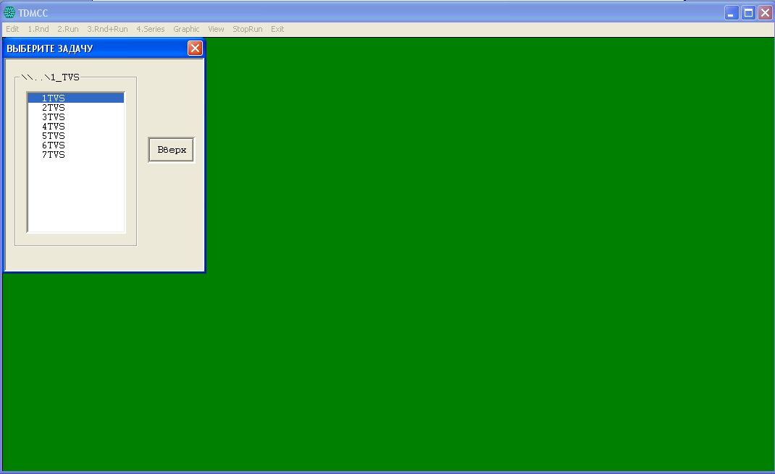

Рисунок 2 –Выбор задачи.

Используя двойное нажатие мышки или соответствующие клавиши, можно входить в поддиректории и выходить из них (но не выше директории ***TDMCC***) в поисках нужной задачи. Затем клавишей *Enter* либо мышью дважды щелкните по выбранному *имени_задачи*. Появится новое окошко с надписью:

TDMCC - RND of task *имя_задачи*.

В результате успешной работы программы РНД в текущей поддиректории образуются файлы:

имя_задачи**.rnd**

имя_задачи**.zz1**

имя_задачи**.zz2**

Если программа РНД обнаруживает ошибку в исходных данных, формируется только первый из указанных файлов.

Если файлы *имя_задачи****.zz1*** и *имя_задачи****.zz2*** уже существуют и вы запускаете этот пункт меню, то появиться дополнительное окно с предупреждением о том, что для задачи уже рассчитывались начальные данные и вам придется либо отменить это действие, либо подтвердить его и тогда файлы будут удалены и начнется новый расчет РНД.

Наличие в рабочей поддиректории файлов *имя_задачи****.zz1*** и *имя_задачи****.zz2*** позволяет запустить данную задачу на счет. Для этого надо активизировать пункт меню **Run**. Далее, как и в предыдущем пункте запустить выбранную задачу на счет. В окне появится надпись:

TDMCC– RUN of task *имя_задачи*.

Во время счета на экран будет выводиться текущее время счета и на этот момент некоторые результаты (в частности, Кeff).

Счет задачи заканчивается по выполнению одного из критериев (смотри раздел Заголовок в исходных данных):

истекло заданное время счета,

сосчитано заданное число пакетов,

достигнута заданная точность Keff.

Счет также можно прервать в любой момент нажатием клавиш *Ctrl+K*. Затем счет данной задачи можно продолжить, опять активизировав пункт меню **Run**. Результаты счета задачи выводятся в файл *имя_задачи****.run***.

Если задача уже считалась и закончилась по одному из параметров окончания счета (не по *Ctrl+K*) и вы хотите продолжить ее счет, изменив какие-либо *параметры* в разделе Заголовок (это может быть, например, точность Keff), следует также задать *режим* **C** (продолжение счета) и запустить для нее РНД. После этого можно запустить задачу на счет и она будет считаться с новыми параметрами.

Если Вы уверенны, что исходные данные задачи не содержат ошибок, можно объединить этапы РНД и счета, активизировав пункт меню **Rnd+Run**.

Пункт меню **Series** предназначен для запуска на счет сразу нескольких задач (счет серии). Для этого требуется сделать следующее:

Создать в рабочей директории файл *имя_серии****.ser*** и записать в него *имена_задач* серии (каждое *имя_задачи* должно быть записано в отдельной строке с первой позиции).

Для каждой задачи серии запустить пункт меню **Rnd**, исправив при этом ошибки (если они были обнаружены).

Активизировать пункт меню **Series**, в высветившемся окне будут представлены все файлы текущей поддиректории, имеющие расширение ***.ser***. Задачи серии будут считаться в порядке, заданном в файле *имя_серии****.ser***.

Счет серии можно прервать в любой момент нажатием клавиш *Ctrl+K*. При этом будет остановлен счет текущей задачи, а оставшиеся задачи серии считаться не будут.

Чтобы возобновить счет серии, следует действовать согласно п.3 (предварительно удалив из файла *имя_серии* имена уже сосчитанных задач). Если есть необходимость для какой-либо задачи изменить *параметры* счета, следует в разделе Заголовок ее исходных данных задать эти *параметры*, указать режим **C** и запустить для этой задачи пункт **Rnd**. После этого можно продолжить счет серии.

Пункт меню **Edit** предназначен для того, чтобы, не выходя из заставки, просмотреть, отредактировать или вывести на печать файлы: *имя_задачи*, *имя_задачи****.rnd*** и *имя_задачи****.run***.

*В файл имя_задачи****.rnd*** выводятся все ошибки, найденные программами РНД. Синтаксические ошибки выделяются символом "*", расположенным под ошибочным символом в исходных данных. О семантических ошибках в файле есть соответствующие сообщения.

Определив источник ошибки следует, используя любой текстовый редактор, вызвать для редактирования файл *имя_задачи*, исправить ошибку в исходных данных, выйти из редактора, сохранив при этом исправленный файл, и снова запустить программу РНД.

Пункт меню **Graphic** можно использовать для просмотра графиков блоков в диалоговом режиме. После активизации пункта меню и выбора *имени_задачи* на экране появится новое окно.

Выберите в меню **File** подменю **Geometry** и найдите поддиректорию, в которой находится задача, и саму задачу. Нажмите клавишу *Enter* или дважды щелкните мышкой.

Если начальные данные рассчитаны успешно, то в меню **Draw** выберите подменю **Object** и заполните параметры рисунка (если это необходимо). Нажмите ОК.

Затем в меню **Draw** выберите подменю **Drawobject** и потом нажмите ОК. После этого на экране появится рисунок выбранной геометрии.

Для решения вопросов или за дополнительной информацией обратитесь

по тел. (83130)27607 - Семенова Татьяна Викторовна